Ćwiczenie I

Jakie treści z przyrody czy biologii można przedstawić za pomocą schematu podobnego do tego zamieszczonego poniżej?

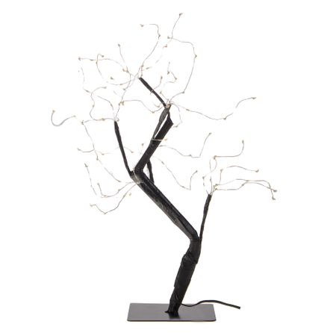

Ćwiczenie II

Odszukaj, co łączy podane poniżej zestawy wyrazów:

a) tornister – kręgosłup

b) tlen – las

c) temperatura – plastik – kuchnia

d) płyn – uzależnienie – rodzina

Ćwiczenie III

Podkreśl określenie, które nie pasuje do pozostałych umieszczonych w zestawach od a do d.

a) czaszka – kręgosłup – klatka piersiowa – płuca – kończyny

b) noworodek – niemowlę – okres po niemowlęcy – jajnik – okres
przedszkolny

c) wróbel – bocian – nietoperz – kukułka – skowronek

d) granit – wapień – marmur – piaskowiec – próchnica

Następnie utwórz własne zestawy pasujące do podkreślonych wyrazów.

Twoje zestawy – potrafisz to zrobić! Wierzę w Ciebie! Do dzieła!

Ćwiczenie IV

Wypisz na kartce wszystkie zmiany, które zaszły w środowisku przyrodniczym wokół Twojego miejsca zamieszkania w ciągu ostatniego roku.
Następnie posegreguj je na korzystne i niekorzystne dla środowiska, wpisując w odpowiedniej kolumnie tabeli.

Korzystne zmiany - dodatnie | Niekorzystne zmiany - ujemne

Zaproponuj działania, które pomogą ograniczyć negatywne zmiany
w środowisku lub usunąć ich przyczyny.

Oczywiście można odsyłać te ćwiczenia do mnie na ocenę. Zachęcam! Renata Milicka

.

